Авторы: Блинова В.Н. 222-173-326; Арефьева Н.В. 211-109-563; Ежова И.С. 267-915-013.

Приложение 1.

Работа в группах.

Каждой группе дается задание изучить новый метод решения квадратных уравнений и кратко рассказать о сути метода на примере одного уравнения. Остальные учащиеся задают вопросы по применению метода.

Ученик из первой группы:
Разложение левой части уравнения на множители.
Решим уравнение
х²+6х+8=0
Разложим левую часть на множители:
х²+ 4х -+2х+8=24 = х(х + 4) + 2(х + 4) = (х + 4)(х +2).
Следовательно, уравнение можно переписать так: (х + 4)(х +2)=0
Так как произведение равно нулю, то, по крайней мере, один из его множителей равен нулю. Поэтому левая часть уравнения обращается в нуль при х = -2, а также при х = - 4. Это означает, что числа -2 и - 4 являются корнями уравнения

Ученик из второй группы:
Метод выделения полного квадрата.
Решим уравнение$х^{2}$ + 6х - 7 = 0.
Выделим в левой части полный квадрат.
Для этого запишем выражение $х^{2}$ + 6х в следующем виде:
$х^{2}$ + 6х = $х^{2}$ + 2• х • 3.
В полученном выражении первое слагаемое - квадрат числа х, а второе - удвоенное произведение х на 3. Поэтому чтобы получить полный квадрат, нужно прибавить 32, так как
$х^{2}$+ 2• х • 3 + 32 = (х + 3)2.
Преобразуем теперь левую часть уравнения
$х^{2}$ + 6х - 7 = 0,
прибавляя к ней и вычитая 32. Имеем:
$х^{2}$+ 6х - 7 =$х^{2}$ + 2• х • 3 + 32 - 32 - 7 = ${(х+3)}^{2}$- 9 - 7 = ${(х+3)}^{2}$- 16.
Таким образом, данное уравнение можно записать так:
${(х+3)}^{2}$- 16 =0,${(х+3)}^{2}$ = 16.
Следовательно, х + 3 = 4 , ${ х}_{1}$= 1, или х + 3 = -4, $х_{2}$ = -7

Ученик из третьей группы:
Решение уравнений способом «переброски».
Рассмотрим квадратное уравнение
а$х^{2}$+ bх + с = 0, где а ≠ 0.
Умножая обе его части на а, получаем уравнение
$а^{2}х^{2}$ + аbх + ас = 0.
Пусть ах = у, откуда х =$\frac{у}{а}$; тогда приходим к уравнению
$у^{2}$ + by + ас = 0,
равносильно данному. Его корни $у_{1}$и $у_{2}$ найдем с помощью теоремы Виета.
Окончательно получаем
$х_{1}$= $\frac{у_{1}}{а}$ ; $х_{2}$ = $\frac{у_{2}}{а}$
При этом способе коэффициент а умножается на свободный член, как бы «перебрасывается» к нему, поэтому его называют способом «переброски». Этот способ применяют, когда можно легко найти корни уравнения, используя теорему Виета и, что самое важное, когда дискриминант есть точный квадрат.
Пример.
Решим уравнение 2$х^{2}$ – 11х + 15 = 0.
Решение. «Перебросим» коэффициент 2 к свободному члену, в результате получим уравнение $у^{2}$ – 11у + 30 = 0.
Согласно теореме Виета
у1 = 5 х1 = 5/2 x1 = 2,5
у2 = 6 x2 = 6/2 x2 = 3.
Ответ: 2,5; 3.

Ученик из четвертой группы:
Графическое решение квадратного уравнения.
Если в уравнении 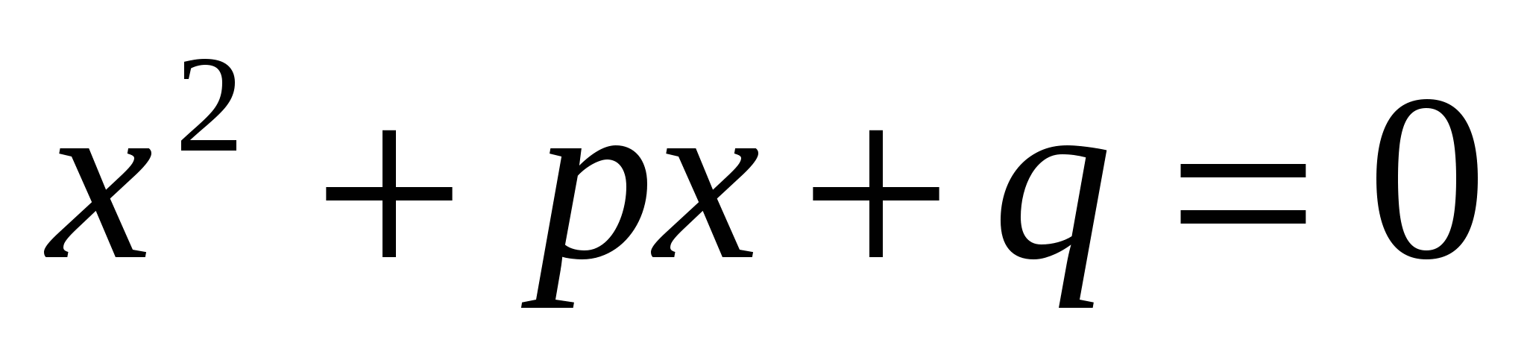перенести второй и третий члены в правую часть, то получим 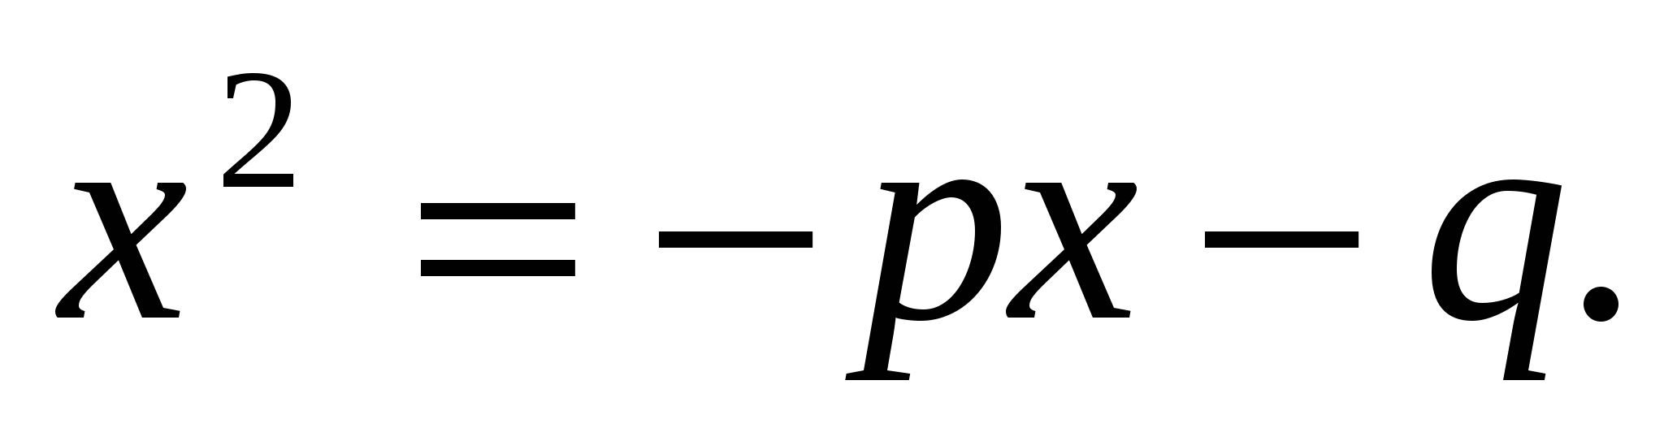
Построим графики зависимостей у = $х^{2}$и у = -px -q
График первой зависимости – парабола, проходящая через начало координат. График второй зависимости – прямая (рис.1).
Возможны следующие случаи:
- - прямая и парабола могут пересекаться в двух точках, абсциссы точек пересечения являются корнями квадратного уравнения;
- - прямая и парабола могут касаться (только одна общая точка), т.е. уравнение имеет одно решение;
- - прямая и парабола не имеют общих точек, т.е. квадратное уравнение не имеет корней.
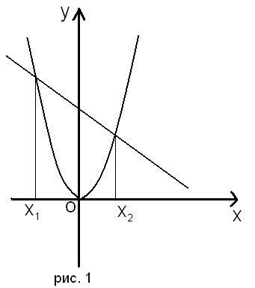
у =${ х}^{2}$; у =- рх - q
Например: 1.Решить графически уравнение 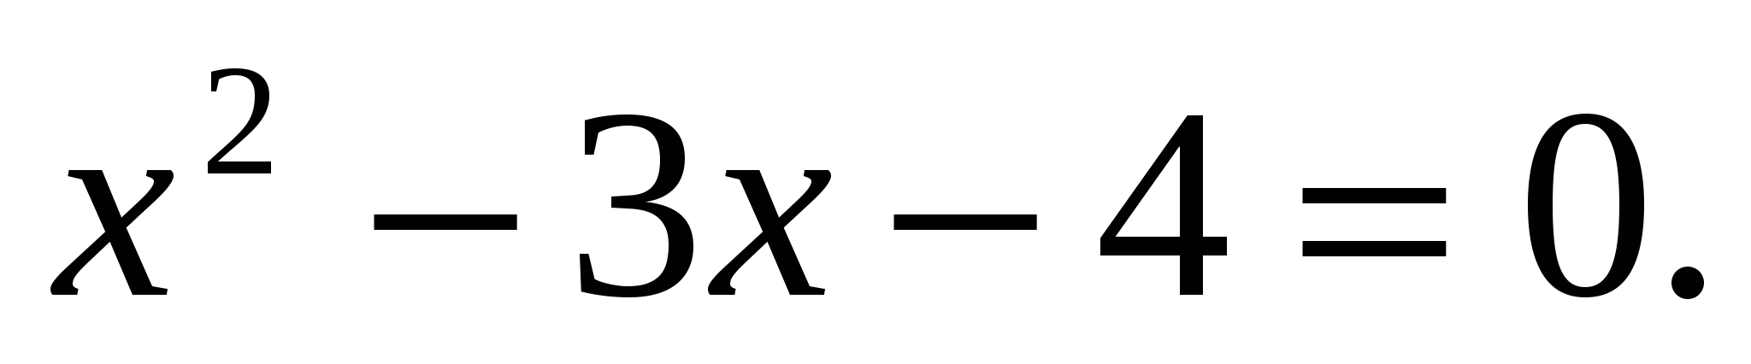
Решение: Запишем уравнение в виде 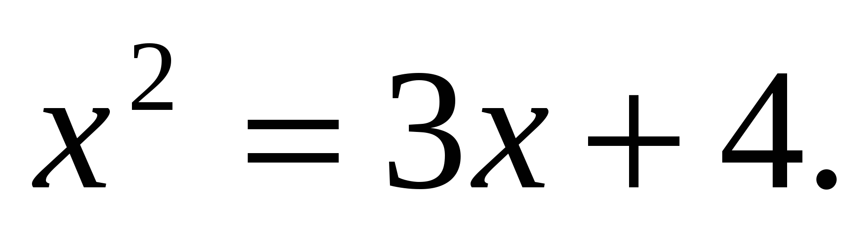 Построим параболу у = $х^{2}$ и прямую у = 3х + 4. Прямую 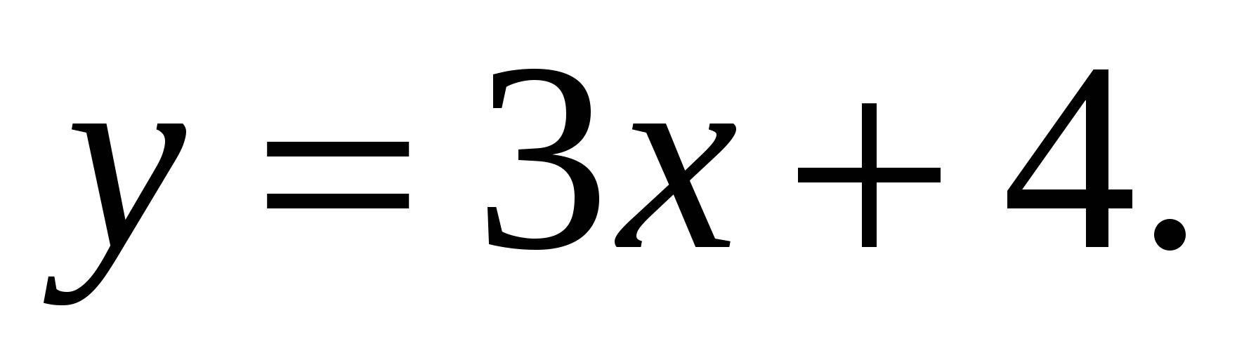можно построить по двум точкам М(0;4) и N(3;13). Прямая и парабола пересекаются в двух точках А и В
с абсциссами $х_{1}$ = - 1 и $х_{2}$ = 4.
Ответ: -1; 4.

